**FORMATO PARA EL DESARROLLO DE COMPONENTE FORMATIVO**

|  |  |
| --- | --- |
| PROGRAMA DE FORMACIÓN | Tecnología en Gestión Eficiente de la Energía |

|  |  |  |  |
| --- | --- | --- | --- |
| COMPETENCIA | 280101160 - Montar componentes eléctricos de acuerdo con procedimiento técnico. | RESULTADOS DE APRENDIZAJE | 280101160-1 Interpretar los principios de la electrotecnia de acuerdo con la normatividad y estándares internacionales vigentes. |

|  |  |
| --- | --- |
| NÚMERO DEL COMPONENTE FORMATIVO | CF001 |
| NOMBRE DEL COMPONENTE FORMATIVO | Conceptos básicos de electricidad |
| BREVE DESCRIPCIÓN | En este componente se estudiará el origen de la corriente eléctrica. El aprendiz llegará a la comprensión de este importante fenómeno a través del conocimiento de la diferencia de potencial y de la corriente eléctrica. Estos conceptos son necesarios para abordar con éxito cualquier proyecto de infraestructura eléctrica y para pensar acerca de la importancia de gestionar eficientemente la electricidad. |
| PALABRAS CLAVE | Unidades, átomo, voltaje, corriente, resistencia, inductancia |

|  |  |
| --- | --- |
| ÁREA OCUPACIONAL | 2 - CIENCIAS NATURALES, APLICADAS Y RELACIONADAS |
| IDIOMA | Español |

1. **TABLA DE CONTENIDOS**

**Introducción**

**1. Sistema de unidades**

1.1 Prefijos del sistema internacional

1.2 Notación científica

1.3 Simbología eléctrica

**2. Naturaleza eléctrica de la materia**

2.1 Teoría atómica

2.2 Tipos de enlace molecular

2.3 Materiales conductores, aislantes y semiconductores

2.4 Conductividad y resistividad

**3. Definición de magnitudes eléctricas**

3.1 Diferencia de potencial

3.2 Corriente eléctrica

3.3 Resistencia eléctrica

3.4 Efecto Joule

**4. Formas de onda de energía eléctrica**

4.1 Corriente continua

4.2 Corriente alterna

4.3. Valores medio (Amed) y eficaz (A) o RMS.

**5. Elementos de circuito**

5.1 Resistencia

5.2 Inductancia

5.3 Capacitancia

5.4 Fuentes independientes

5.5 Fuentes dependientes

1. **DESARROLLO DE CONTENIDOS**

**Introducción**

Apreciado aprendiz, bienvenido a esta experiencia de aprendizaje en donde se presentarán una serie de conceptos fundamentales sobre electricidad. A lo largo de este curso se comenzará la familiarización con lo que es la electricidad, cómo se genera y para qué sirve. Además, se aprenderán conceptos sobre unidades de medidas eléctricas, útiles en la práctica habitual dentro de las organizaciones. El siguiente vídeo ofrece más información al respecto.

Vídeo

DI_CF01_Introduccion

**1. Sistema de unidades**

El sistema de unidades es un conjunto de métodos relacionados que se utilizan para los cálculos. El sistema incluye unidades base, que representan dimensiones base, y unidades derivadas, que representan productos de potencias de dimensiones base. Algunas unidades existen en más de un sistema de unidades. En el siguiente video se encontrará una explicación más detallada de este tema.

Slider tipo B

DI_CF01_1-1_SistemasMedida

**Tabla 1**.

Magnitudes básicas o fundamentales.

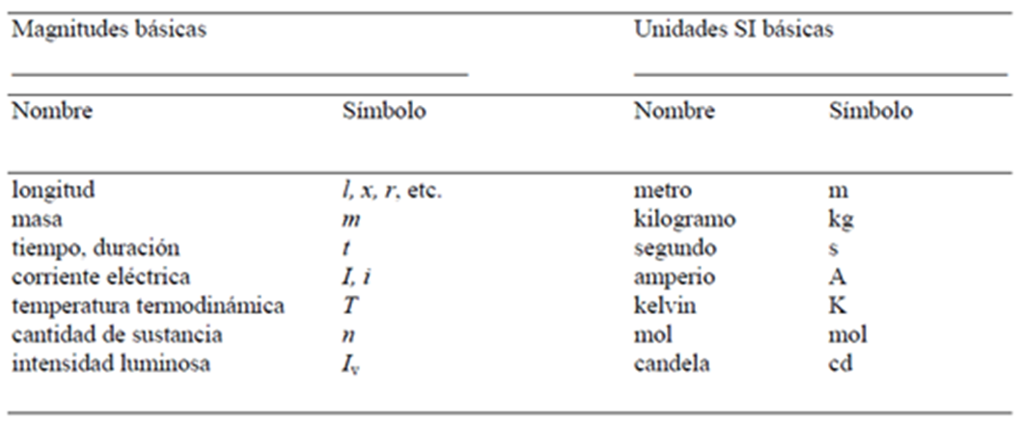Las magnitudes básicas o fundamentales son aquellas definidas arbitrariamente, por convención entre países, organismos o la comunidad científica y no es necesario expresarlas en función de otra magnitud, como, por ejemplo: el tiempo, la temperatura, la longitud, la masa, la cantidad de sustancia y la intensidad luminosa.

Por su parte las magnitudes derivadas son aquellas que se definen en función de las magnitudes básicas y son variadas dependiendo del campo de acción al que referimos. En electricidad se encuentran magnitudes derivadas comunes como: la carga eléctrica, la intensidad de campo eléctrico o magnético, la resistencia, resistividad, conductividad y capacidad entre los más comunes.

**Tabla 2**.

Magnitudes derivadas.

**1.1 Prefijos del Sistema Internacional**

Cuando se mide una cantidad física, la unidad de medida que se utiliza puede resultar muy grande o muy pequeña con respecto a la cantidad. En estos casos, para poder expresar la medida, es necesario utilizar los múltiplos y submúltiplos de la unidad de medida. Para ello se utilizan los prefijos del Sistema Internacional de Unidades (SI).

Los prefijos permiten que las cifras puedan expresarse de una manera más sencilla, cuando estas se encuentran en valores muy grandes o muy pequeños. Por ejemplo, no se justifica expresar el peso de una sustancia como 0.000000000001 g debido a la dificultad para interpretar mentalmente esa medida. Es más comprensible escribir que pesa 1pg (1 picogramo) o 1000 ng (1000 nanogramos). Así pues, al nombre de la unidad fundamental se le antepone un prefijo, cuyo símbolo y significado se muestran en la siguiente tabla.

**Tabla 3**

*Tabla prefijos del Sistema Internacional (SI).*

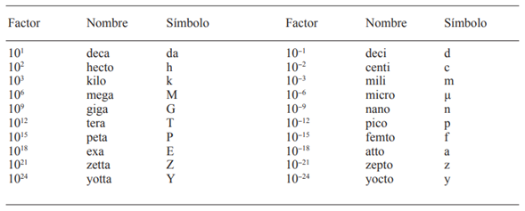

Nota. Centro Español de Metrología, 2013.

*“*Con excepción de da (deca), h (hecto) y k (kilo), todos los símbolos de prefijos de múltiplos se escriben con mayúsculas y todos los símbolos de prefijos de submúltiplos se escriben con minúsculas” (Centro Español de Metrología, 2013, p. 32).

**Conversión de unidades con prefijos del Sistema Internacional de Unidades**

Para convertir una unidad en otra, sea mayor o menor, se utilizan los múltiplos y submúltiplos de la unidad de medida. Normalmente se utilizan los múltiplos y submúltiplos de 10 en notación exponencial: 1000 es 103, 1/1000 es 10‐3, etc. Se observa, por ejemplo, que, en las medidas de masa, un kilogramo (1 kg) equivale a 1000 gramos y gramo (1 g) a 1000 miligramos. Esto se observa también en medidas de longitud, volumen, entre otros.

A continuación, se explican maneras sencillas de cómo realizar las conversiones de una unidad dada en otra más grande o más pequeña.

* Para pasar de una cantidad menor a una de mayor valor (inmediatamente superior): dividir por mil. Esto significa correr el punto decimal tres lugares a la izquierda. Hacerlo cada vez que se requiera.
* Para pasar de una unidad mayor a otra de menor valor (inmediatamente inferior): multiplicar por mil. Esto es correr el punto decimal tres lugares a la derecha. Hacerlo cada vez que se requiera.

|  |
| --- |
| Se invita a explorar más sobre conversiones con prefijos del Sistema Internacional de Unidades en el video disponible en <https://www.youtube.com/watch?v=fYbo4-g7-IY&t=13s> (Matemóvil, 2020). |

**1.2 Notación Científica**

Es una forma estandarizada de representar cualquier número como el producto de un número real y una potencia de 10. Para más detalle, se puede consultar en la siguiente infografía informativa.

Infografía informativa

DI_CF01_1-4_NotacionCientifica

**1.3 Simbología eléctrica**

La simbología eléctrica es el conjunto de formas gráficas que representa cada componente de un circuito o instalación eléctrica. Esta simbología es importante cuando se transfiere información ya sea en la elaboración de un proyecto, ejecución, operación y mantenimiento. En esta sección se pretende una familiarización con los símbolos de los diferentes aparatos eléctricos, que son importantes para comprender la representación esquemática de los sistemas eléctricos y para explicar su funcionamiento.

Los símbolos eléctricos se rigen por la norma internacional IEC 60617. En Colombia, la organización encargada de revisar y concertar las normas internacionales con las nacionales se trata del ICONTEC (Instituto Colombiano de Normas Técnicas y Certificación).

La siguiente tabla muestra los símbolos eléctricos más usados en Colombia. La simbología mostrada es extraída fundamentalmente de la resolución REGLAMENTO TÉCNICO DE INSTALACIONES ELÉCTRICAS (RETIE) expedida por el Ministerio de Minas y Energía de Colombia.

**Tabla 4**

*Tabla de principales símbolos eléctricos*

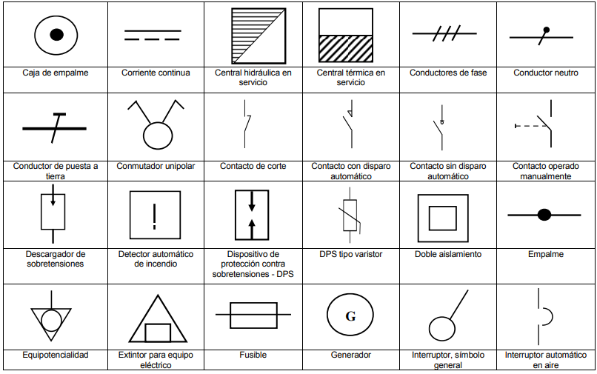

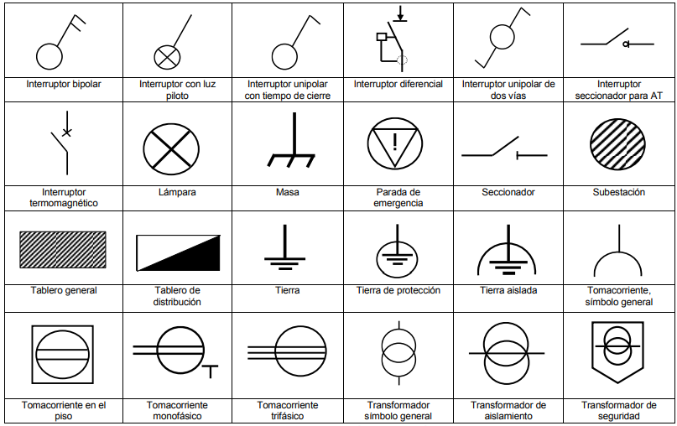

Nota. Ministerio de Minas y Energía de Colombia (2013).

|  |
| --- |
| Puede conocer el reglamento ANEXO GENERAL DEL RETIE RESOLUCIÓN 9 0708 DE AGOSTO 30 DE 2013 con sus ajustes con mayor detalle en el siguiente enlace <https://sic.gov.co/sites/default/files/files/reglamentos%20tecnicos/ANEXO%20GENERAL%20RETIE%20Res%2090708%20de%202013%20actualizado%20a%20Res%202017-03-29.pdf>  Se invita a incrementar los conocimientos sobre la simbología eléctrica, cuáles son los símbolos eléctricos normalizados en el Código Eléctrico Colombiano [NTC2050 - CEC](https://www.idrd.gov.co/sitio/idrd/sites/default/files/imagenes/ntc%2020500.pdf), en el siguiente enlace <https://medicert.com.co/docs/NTC-2050.pdf>  Si desea consultar todos los símbolos con detalle así como la representación de nuevos símbolos, puede visitar los siguientes portales <https://www.factor.mx/portal/base-de-conocimiento/simbologia-electronica/>  <https://www.simbologia-electronica.com/simbologia-electrica-electronica/simbolos-electricos-electronicos-pdf.htm> |

**2. Naturaleza eléctrica de la materia**

Los antiguos griegos observaron que el ámbar (ellos lo llamaban Elektrón) frotado con lana atraía cuerpos ligeros; en este momento se puede afirmar que el ámbar está electrizado, dado que posee carga eléctrica o bien que está cargado. Actualmente es utilizada la ebonita (material elástico negro utilizado como aislante) que al friccionar con la piel atrae por un pequeño instante objetos pequeños.

Al hablar de materia es importante también conocer sus estados, ya que es todo lo que está en el entorno y que incita los sentidos de diferentes maneras. Ella se forma a través de un sinfín de sustancias que llenan un espacio y cada uno tiene sus distintivos y propiedades físicas y químicas, como ejemplo se tiene:

|  |  |
| --- | --- |
| **Agua:** | Estado líquido, (Fluido). |
| **Hierro:** | Estado sólido, (Contextura dura). |
| **Oxígeno:** | Estado gaseoso, (Gas volátil). |

La materia se puede encontrar en un estado puro o en estado compuesto. Se tiene claro que está en estado puro, cuando se subdivide en partículas muy pequeñas y se evidencia que todas ellas son homogéneas y únicas, a éstas se le denominan: átomos. En estado compuesto indica que es materia cuya composición se basa en varios elementos puros y juntos, ósea, separándolos en su mínima expresión, así se evidencia que su partícula mínima es heterogénea o que está formada por diferentes átomos. A la mínima expresión física de la materia compuesta, se le denomina: molécula.

Ejemplo:

La molécula del agua posee 3 elementos, 2 de Hidrógeno y 1 de Oxígeno; su expresión ya popular por todos es: H2O, dicho de otra forma, el agua está compuesta por 3 átomos, 3 de Hidrógeno, Elemento Puro, y uno de Oxígeno, Elemento Puro, como se observa a continuación:

**Figura 1**

*Molécula del Agua.*

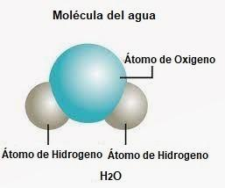

SENA (2021).

**2.1 Teoría atómica**

Es una teoría de la naturaleza de la materia. Todas las sustancias materiales están compuestas de partículas diminutas o átomos de un número relativamente pequeño y de diferentes tipos, todos los átomos del mismo tipo son uniformes en tamaño, peso y otras propiedades.

Pestañas o tabs

DI_CF01_2-1_TeoriaAtomica

**2.2 Tipos de enlace molecular**

Son los diferentes tipos defuerzas existentes entre los átomos cuando se ha formado un sistema estable. Igualmente, se puede enunciar como el proceso químico encargado de las interacciones significativas entre átomos y moléculas, y que otorga estabilidad a los compuestos químicos diatómicos y poliatómicos. La ilustración de tales fuerzas atractivas es un área compleja que está definida por las leyes de la química cuántica.

Interactivo - Acordeón

DI_CF01_2-2_ClasesEnlaces



Es importante recordar que los enlaces metálicos hay muchos estados cuánticos utilizables en los metales, los cuales no pueden ser ocupados por electrones cuando los átomos se juntan unos a otros. Por ello, los metales tienen enlazamiento no saturado y se forman de un gran número de átomos como una macromolécula. Los electrones liberados se trasladan con facilidad de los orbítales de un átomo a los del otro y ya no están aprisionados a un par de átomos; elementalmente, son como un “fluido”. Es por esto que, por lo común, se toma a los metales como un gran agregado de centros iónicos positivos sumergidos en una “nube” o “mar” de electrones. Esta es la clásica y simple teoría de los electrones libres de los metales que se utiliza para distinguir los metales de los no metales, explicar las conductividades eléctricas y térmicas excepcionalmente buenas de los metales, asimismo explica la opacidad óptica y la reflectividad.

La oscilación de los electrones libres absorbe la energía de la luz incidente en todas las longitudes de onda, por tanto, hace que el metal sea opaco.

**2.3 Materiales conductores, aislantes y semiconductores**

La resistencia en los materiales varía considerablemente de acuerdo a su clase. El oro y la plata son los materiales que menos oposición presentan al paso de una corriente eléctrica; en cambio hay otros materiales como el silicio que presenta una resistencia mucho mayor a la que pueden presentar materiales como el cobre o el aluminio. Finalmente existen otros materiales que presentan una altísima resistencia al paso de la corriente eléctrica.

***Teniendo en cuenta esta variación, los materiales se clasifican así:***

Pestañas

DI_CF01_2-3_Materiales

En cuanto a los usos de materiales en el sector eléctrico, se puede encontrar una gran diversidad, entre los principales se tienen:

* Cables de aluminio en redes de distribución.
* Cables de cobre y aluminio en redes de distribución urbana.
* Cables y alambres de cobre en instalaciones residenciales e industriales.
* Semiconductores como el silicio y el germanio en la fabricación de diodos, transistores y circuitos integrados.
* Baños de oro en contactos, vías, rutas de tarjetas electrónicas y pines de circuitos integrados.
* Alambres de cobre para creación de diferentes tipos de inductores.
* Láminas de aluminio y dieléctrico para crear capacitores.
* Materiales aislantes para cubrir alambres conductores y borneras.
* Materiales aislantes como la cerámica o el vidrio para la fabricación de soportes para redes eléctricas.
* Materiales aislantes como la baquelita para la fabricación de tarjetas para el montaje de circuitos electrónicos.

**2.4. Conductividad y resistividad**

**Conductividad.**

La capacidad de un material de permitir pasar la corriente eléctrica es lo que se llama conductividad eléctrica, esta es una medida de la capacidad para consentir circular libremente las cargas eléctricas. La estructura atómica y molecular del material son las que definen la conductividad. Las estructuras que, de muchos electrones con vínculos frágiles, permiten su movimiento, los metales son buenos conductores ya que comparten estas características. Aunque hay otras variables como los físicos del propio material y de la temperatura que igualmente ayudan a la conductividad.

Como es la inversa de la resistividad es que se designa la conductividad. Por ende, su unidad es el S/m (siemens x metro) o Ωˉ¹·mˉ¹. La proporcionalidad entre el campo eléctrico y la densidad de corriente de conducción es la que comúnmente se conoce como la magnitud de la conductividad (σ).

**Resistividad.**

La resistencia eléctrica concreta de un material es a lo que se le llama resistividad. Esta es simbolizada por la letra griega rho minúscula (ρ) y se mide en ohmios por metro (Ω•m). El proceder de un material ante el paso de corriente eléctrica es lo que da su valor, lo que determina que tan bueno o malo es un material para conducir. Si la resistividad arroja un valor alto significa que el material es mal conductor y uno bajo es un buen conductor. Con la temperatura, regularmente, la resistividad de los metales crece, a diferencia de los semiconductores cuya resistividad se reduce ante el aumento de la temperatura.

Se puede decir que una peculiaridad propia de un material es la resistividad y esta posee unidades de ohmios x metro. El que tanto se resiste un material al paso de la corriente es lo que se enseña como resistividad y esta se detalla como ρ (rho) mediante la siguiente expresión:

$$ρ= (R⋅A)/l$$

donde:

**ρ:** Es la resistividad medida en Ohmios x metro **(Ω•m).**

**R:** Es el valor de la resistencia eléctrica en Ohmios **(Ω).**

**𝑙:** Es la medida de la longitud del material en metros (m).

Se puede concluir de la anterior expresión que, de la construcción, resistividad (material con el que fue hecho), longitud, y área transversal. Es del que depende el valor de un resistor, utilizado regularmente en electricidad y electrónica, como se observa a continuación:

**Figura 2**

*Resistividad Eléctrica*

$$R=(ρ⋅l)/A$$

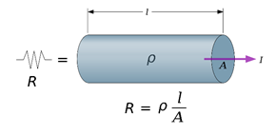

Nota. Ciudad Universitaria Virtual de San Isidoro (2014).

A menor área transversal y mayor longitud del elemento, más resistencia. A mayor área transversal y menor longitud del elemento, menos resistencia. La resistividad de los metales crece al aumentar la temperatura, contrario de los semiconductores en donde este valor decrece. Entonces se puede asegurar que la resistividad también depende de la temperatura.

A continuación, en la siguiente tabla se observa la resistividad eléctrica de los materiales más comunes.

**Tabla 5**

*Tabla de Resistividad eléctrica de algunos materiales resistivos* [materiales resistivos](http://materialesresistivos.blogspot.com/2009/02/tablas-de-valores.html)

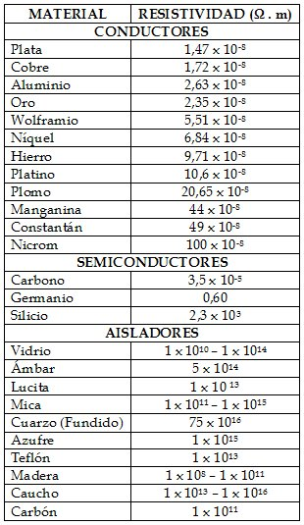

Nota. Orjuela Gutiérrez, C. (2009, febrero 22).

**3. Definición de magnitudes eléctricas**

A continuación se conocerán las principales magnitudes eléctricas, como son la diferencia de potencial, la corriente eléctrica y la resistencia.

**3.1 Diferencia de potencial**

El potencial es el estado eléctrico en que se encuentra un cuerpo. Todos los cuerpos en estado natural poseen átomos eléctricamente neutros. Cuando se altera el estado de equilibrio se genera un potencial negativo o positivo, esta diferencia es lo que se conoce como diferencia de potencial, que también es conocido como tensión o voltaje.

Infografía

DI_CF01_3-1_Potencial

**3.2 Corriente eléctrica**

Si se conecta un alambre conductor entre dos terminales con diferente potencial, se tiene un flujo de electrones desde el punto con potencial negativo hacia el punto con potencial positivo. Este movimiento se conoce como corriente eléctrica.

Infografía

DI_CF01_3-2_EnergiaElectrica

**3.3 Resistencia eléctrica**

Todo material se resiste a que una corriente lo recorra. Esta resistencia variará de acuerdo con el tipo de material, temperatura, longitud y grosor del conductor por el que transiten los electrones.

Infografía

DI_CF01_3-3_Resistencia

**3.4 Efecto Joule**

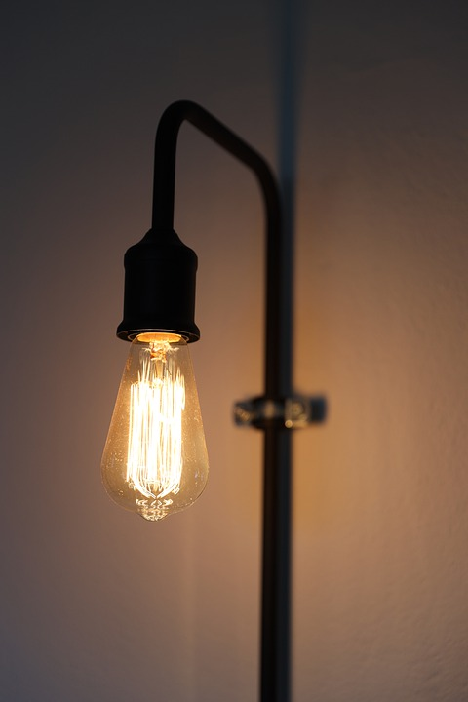Para poder comprender el efecto Joule, primero se debe comprender el concepto de calor.

El calor es la liberación de energía por parte de un sistema, originada por el movimiento de las partículas atómicas que lo componen. Este fenómeno se puede apreciar en nuestra cotidianidad y tiene diversas aplicaciones. Se presenta en aparatos como planchas de ropa, hornos, tostadores de pan, etc. Por ejemplo, se emplea para generar calor a partir de la electricidad mediante calefactores eléctricos; o se reconoce como un motor eléctrico se calienta después de un tiempo de estar en operación. Una parte de la corriente que consume se desprende en forma de calor y la otra parte se convierte en energía mecánica.

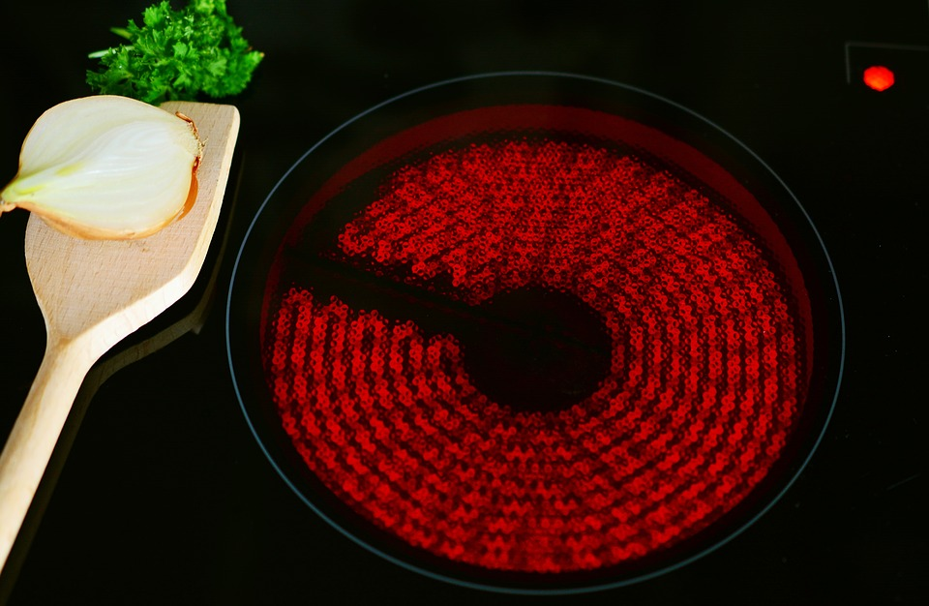Para el caso de los sistemas eléctricos, la corriente eléctrica que circula a través de un conductor produce efectos caloríficos. Esto ocurre debido a que los electrones en movimiento chocan contra los átomos del conductor y elevan su energía cinética. Parte de la energía cinética se transforma en calor, lo que hace que aumente la temperatura del conductor. Mientras más corriente fluya, mayor calor se disipará. Este fenómeno se llama efecto Joule. El nombre es en honor a su descubridor, el físico británico James Prescott Joule, quien estudió el comportamiento de la corriente eléctrica y realizó investigaciones en termodinámica.



Así pues, el calor disipado debido al flujo de la corriente eléctrica a través de un conductor, es evidencia del trabajo hecho por la corriente al vencer la resistencia del conductor; la energía que se necesita para realizar el trabajo la obtiene de una fuente. Cuanto mayor sea el calor producido, mayor será el trabajo hecho por la corriente, que por lo tanto requiere más energía de la fuente. A partir del cálculo del calor producido se puede obtener la energía entregada por la fuente, y viceversa.

El calor generado por el efecto descrito se puede calcular utilizando la Ley de Joule. Esta ley dice que: "El calor producido por una corriente eléctrica es directamente proporcional a la RESISTENCIA del conductor, a la INTENSIDAD elevada al cuadrado y al tiempo que dure circulando esta corriente". Matemáticamente se expresa de la siguiente manera:

***Q = I² x R x t***

Donde:

**Q** es la energía calorífica producida por la corriente, en Joules.

**I** es la intensidad de la corriente que circula, en Amperios.

**R** es la resistencia eléctrica del conductor, en Ohmios.

**t** es el tiempo, en segundos.

En la práctica el calor producido se expresa en calorías, las restantes magnitudes en las unidades del Sistema Internacional. Para que el resultado quede expresado en calorías, se necesita multiplicar por 0.24. Este es el factor de conversión.

|  |
| --- |
| Se invita a ver el siguiente video sobre la ley de Joule y sus efectos,  <https://www.youtube.com/watch?v=3dwNzK1fiJ8> |

**4. Formas de onda de energía eléctrica**

El movimiento de electrones produce un flujo o corriente, pero cuando en algunas circunstancias este desplazamiento no es siempre en la misma dirección, se puede decir que hay dos tipos de corriente: ***corriente continua y corriente alterna.***

**4.1 Corriente continua**

Si el flujo de electrones se desplaza continuamente en la misma dirección, se indica que la corriente es una corriente continua o directa. El sentido del flujo de la corriente continua va siempre de negativo (-) a positivo (+) como se ve en la siguiente figura.

**Figura 3**

*Dirección del flujo de electrones y Nivel D.C.*

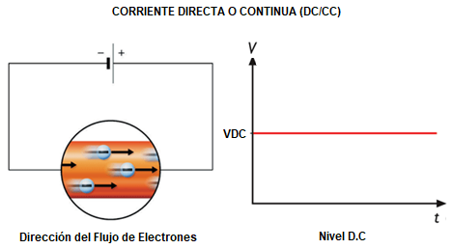

Nota. SENA (2021).

La expresión corriente directa (**C.D.**) se utiliza para decir corriente continua. A la corriente continua o directa se le determinan las abreviaturas **C.D**, **D.C.** y **C.C** dependiendo del contexto en que se maneje.

Aunque usualmente se conoce la corriente directa como una corriente constante, en realidad es continua toda corriente que mantiene constante su polaridad, así se reduce su flujo acorde como se vaya consumiendo la carga, por ejemplo, al momento en que se descarga una batería eléctrica. De igual forma se dice corriente continua cuando los electrones se mueven constantemente en el mismo sentido, el flujo se llama corriente continua y va (por concordancia) del polo positivo al negativo.

Las fuentes de corriente continua que más se usan son: generadores de corriente directa o dinamos, baterías o acumuladores, pilas voltaicas o pilas secas.

***Problemas con la polaridad en corriente continua:***

Ante un imprevisto cambio de polaridad, los aparatos electrónicos de corriente continua no están protegidos, esto conlleva a daños irreparables en estos. Una solución a esto, ya que una de las causas más relevantes es la acomodación inapropiada de las baterías, es que los aparatos adicionen un gráfico de instalación de estas; Igualmente, los terminales se diferencian ya que vienen usualmente un resorte metálico de contacto para la polaridad negativa y una placa de contacto para la polaridad positiva. En aquellos aparatos que usan baterías recargables, la etapa de Transformación-Rectificación tiene una salida cuya conexión con el aparato sólo se hace de una forma, imposibilitando así una mala conexión de polaridad. En Europa la norma técnica de colores indica que negro: negativo (-) y rojo: positivo (+).

***Aplicaciones:***

Los usos de la corriente directa son numerosos, habitualmente es utilizada en: fuentes de luz portátiles o linternas, fuentes de luz de emergencia en fábricas y almacenes, plantas telefónicas, vehículos automotores, etc.

La manipulación de la C.C es de mucho cuidado, ya que el usuario está en la obligación, de tener muy en cuenta, la conexión de la polaridad, ya que ciertos equipos pueden llegar a dañarse definitivamente al no energizarse de la manera adecuada.

**4.2 Corriente alterna**

La variación periódica de la dirección del flujo de electrones es lo que comúnmente se denomina corriente eléctrica alterna. Es decir, la dirección del flujo y magnitud de la corriente alterna sufren inversiones cíclicas.

La forma de onda o de alternancia de la corriente alterna usualmente utilizada es la de onda seno,con esta se logra una eficiente transmisión de la energía, a tal punto que cuando se habla de corriente alterna se hace referencia a corriente alterna senoidal, visible en la siguiente figura.

Sin embargo, hay algunas aplicaciones especiales donde se manejan otros tipos de formas de ondas periódicas, como son las triangulares o la rectangulares.

**Figura 4**

*Señal de Corriente alterna Senoidal.*

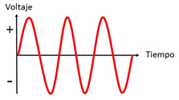

Nota. Generatuluz. (2021).

La corriente alterna es la que habitualmente se utiliza, esta es la electricidad que llega a los hogares y a las industrias. Sin embargo, hay otros tipos de señales también consideradas del tipo de corriente alterna como las señales de audio y de radio transmitidas por los cables eléctricos. Pero ya en este tipo de aplicaciones la finalidad es totalmente diferente pues solo se basa en la transmisión y recepción de la información codificada (o modulada) sobre la señal de la corriente alterna.

Un generador de corriente alterna está cambiando constantemente su polaridad, así que, no se puede considerar que haya un terminal positivo y otro negativo asignado.

La frecuencia es una de las características más importantes de la corriente alterna, y consiste en el número de veces que la corriente cambia de dirección en un segundo, se da en ciclos por segundo (C/seg.) o Hertz (Hz), Las abreviaturas de corriente alterna son las siguientes: A.C, C.A. La fuente de corriente alterna comúnmente utilizada es el generador de corriente alterna o alternador.

Por lo anterior, queda claro que la corriente alterna es la corriente que venden las empresas de energía, o electrificadoras. Es la corriente que llega a los hogares y a todos los sectores en Colombia, a una frecuencia de 60 C/seg (ciclos por segundo) o 60 Hertz.

**Corriente alterna senoidal.**

No todas las formas de onda tienen determinada su expresión matemática, esto, no permite que estas se puedan modelar matemáticamente para su análisis. Por el contrario, la onda seno no tiene esta incertidumbre matemática y presenta las siguientes prelaciones:

* La expresión analítica y gráfica de la función seno está perfectamente determinada. Permitiendo que sea analizada mediante la teoría de los números complejos en las prácticas de circuitos alternos.
* Mediante el estudio directo de las series de Fourier, se sustenta que con la sumatoria de una serie de ondas senoidales, de desiguales frecuencias, se puede obtener cualquier onda periódica no senoidal, estas ondas senoidales son llamados armónicos.
* Para proporcionar el transporte de la energía eléctrica se logran concebir con facilidad y en magnitudes de valores superiores.
* Mediante el uso de transformadores se hace posible su transformación en otras señales de distinta magnitud.

**Modelamiento matemático de una onda Sinoidal.**

Una onda seno, **a(t)**, de Voltaje, **v(t)**, y corriente, **i(t)**, se puede formular matemáticamente según sus características, ver la figura 8, como una función del tiempo por medio de la siguiente ecuación:

$$a(t)=Aο⋅Sin(Wt+β)$$

Donde:

|  |  |
| --- | --- |
| **Aₒ:** | Amplitud en voltios o amperios, también llamado valor máximo o de pico. |
| **W:** | Oscilación o velocidad angular en radianes/segundo. |
| **t:** | Tiempo en segundos. |
| **β:** | Ángulo de fase inicial en radianes. |

Para los matemáticos la velocidad angular es más llamativa que para ingenieros, dado esto la fórmula anterior también puede expresar como:

$$a(t)=Aο⋅Sin(2πft+β)$$

Donde **f** es la [frecuencia](https://es.wikipedia.org/wiki/Frecuencia) en [hercios](https://es.wikipedia.org/wiki/Hercio) (Hz) y es igual al período **T** a la menos uno (T-1). Los valores más empleados en la distribución son 50 Hz y 60 Hz. Dependiendo del país.

$$f=1/T$$

Y puede ser representado gráficamente como se ve a continuación.

**Figura 5**

*Onda Sinusoidal*

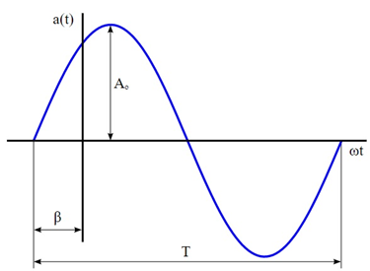

Nota.Wikimedia (31 de diciembre de 2008)*.*

**4.3. Valores medio (Amed) y eficaz (A) o RMS.**

La corriente alterna se puede medir en diferentes formas, como lo son valores medios o valores eficaces que también son llamados RMS, a continuación, se detalla cada uno de ellos.

**Valor medio o Amed.**

Algunos lo describen como el componente de corriente continua o directa de la señal sinusoidal. Si el área está por encima del eje de abscisas se toma positiva y si está por debajo se toma como negativa. En una onda sinusoidal, el semiciclo positivo es idéntico, pero invertido, al semiciclo negativo, dado que su valor medio es nulo. Por esta razón, en una señal sinusoidal el valor medio solo se representa en medio ciclo. Mediante cálculo integral se puede explicar que su expresión es la siguiente:

**Amed**

**Donde**

**Aₒ:** Amplitud en voltios o amperios (también llamado valor máximo o de pico).

**π:** Pi.

**Valor eficaz (A) o RMS.**

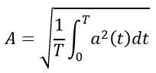Cuando los mismos efectos caloríficos se originan con valores de una corriente o voltaje continuo o directo con respecto a su equivalente alterno, se dice que este es el valor eficaz. En otras palabras, para una corriente alterna dada, su valor eficaz (Ief) será la corriente continua o directa que provoca la misma disipación de potencia (P) o calor en una resistencia (R). Matemáticamente, se especifica que la raíz cuadrada de la media de los cuadrados de los valores instantáneos alcanzados durante un período es el valor eficaz de una cantidad variable con el tiempo:

También se conoce como el valor cuadrático medio de una función o **valor RMS**. En el ámbito industrial, el valor eficaz es muy importante, ya que la mayoría de las operaciones de magnitud energética se realizan con este valor. Por este motivo se simboliza con la letra mayúscula de la magnitud en cuestión (**I**, **V**, **P**, etc.).

Matemáticamente, el valor eficaz de una corriente alterna senoidal se expresa mediante la expresión:

$$A=Ao/√2$$

Donde

**Aₒ:** Amplitud en voltios o amperios (también llamado valor máximo o de pico).

El valor de **A** representa un voltaje o una corriente. Es muy útil para calcular la potencia consumida por las cargas. Entonces, si un voltaje alterno genera una potencia **P** en una carga resistiva dada, un voltaje directo de **Vrms** generará la misma potencia P en la misma carga, por lo tanto, **Vrms x I = VCA x I**.

**5. Elementos de circuito**

Hay diferentes tipos de elementos que componen un circuito, cada uno de ellos tiene una forma diferente de comportarse ante el paso de la corriente eléctrica. A continuación se detalla cada una de las características de los elementos que pueden componer un circuito.  **\***

**5.1. Resistencia**

La resistencia es la propiedad que tiene un componente, o un trozo de conductor (canal que facilita el paso de electrones), de oponerse al paso de la corriente eléctrica. Mientras que el resistor es un componente físico mediante el cual se genera resistencia

**El Resistor**

Ahora bien, en circuitos eléctricos, comúnmente las resistencias se encuentran en forma de pequeños cilindros, que se conocen como resistores. Estos elementos están provistos de bandas de colores que indican su valor y precisión, como se observa en la siguiente figura.

**Figura 6**

Resistor

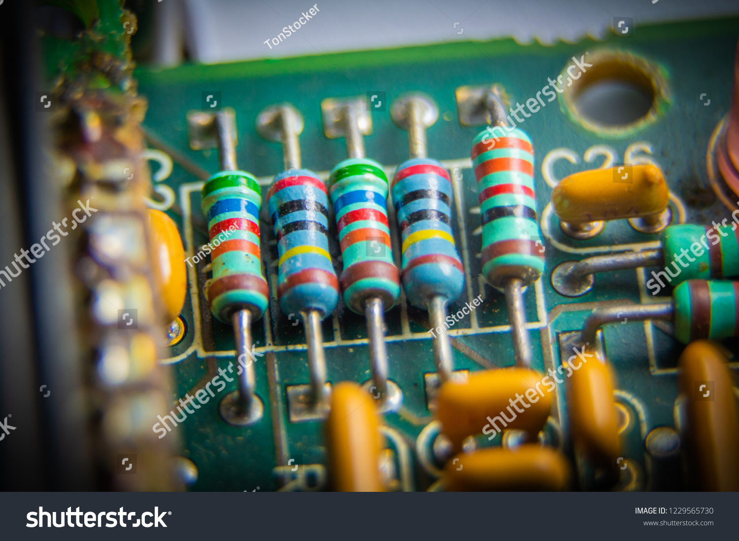

Además, según sea el material con el que se construyen, se tienen diferentes niveles de resistencias.

El resistor se utiliza en algunos aparatos eléctricos como las planchas, estufas, calentadores, entre otros, en los que se utiliza el conductor como una fuente de calor.

Este tipo de resistores es elaborado con diferentes técnicas donde cada una se centra en un tipo de material. Estos materiales son: Película de carbón, carbón prensado, metal vidriado, sustrato de alúmina (Resistores de montaje superficial SMD), película de óxido metálico, entre otros.

Para aplicaciones de potencias superiores tanto en corriente directa como en alterna son utilizados resistores de hilo o alambre bobinado sobre porcelana y los encapsulados de Cerámico, entre otros.

**Codificación de valores en los resistores.**

En los resistores existen tres formas diferentes para indicar los valores en Ohmios. La primera y la más simple de todas, se da en resistores de potencias medias y altas, donde se indica el valor en ohmios (**Ω**) o kilo Ohmios (**kΩ**), y la mayoría de las veces la potencia en Wattios, directamente estampado sobre el cuerpo del elemento.

Una segunda es la codificación con franjas de colores llamado “Código de Colores en resistencias”. Una tercera y última codificación, la cual es aplicada en resistores de montaje superficial (**SMD:** Surface Mounted Device o **SMT:**Surface Mount Technology).

A continuación, se explican con más detalle los dos últimos tipos de codificación.

* **Código de Colores:**

Gráfico dinámico

DI_CF01_4-3_CodigoColores

* **Codificación resistores de montaje superficial (SMD:** Surface Mounted Device o **SMT:**Surface Mount Technology).

Este tipo de codificación está compuesto por dos subtipos que están orientados para trabajar con 3 y 4 cifras significativas. Las cuales se explican a continuación.

***Codificación a tres cifras en resistencias SMD o SMT***

En la siguiente figura, se observa la codificación de tres cifras de un resistor. Los dos primeros dígitos indican el valor numérico de la resistencia. El tercer dígito es el multiplicador por 10. Esto significa que si el número es 5 el multiplicador es 100000 (o 105), por lo tanto, se agregan cinco ceros. Si el tercer número es 2, el multiplicador es 100 y así, según sea el caso.

**Figura 7**

*Codificación de tres dígitos en resistores SMD o SMT*

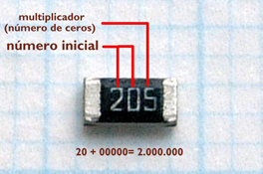

Nota. Mora, R. (2018, noviembre 4).

Así pues,

Código 350 = 35 * 100 = 35 Ω

Código 521 = 52 * 101 = 520 Ω

Código 405 = 40 * 105 = 4 MΩ

A continuación, se observan más ejemplos de la codificación de tres cifras.

**Figura 8**

*Codificación de tres dígitos de resistores SMD*

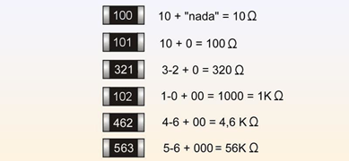

Nota. Mora, R. (2018, noviembre 4).

Esta codificación se utiliza cuando se tienen resistores cuyo valor de resistencia es mayor que 10 𝛀, que corresponde al código 100.

Ahora bien, si se tienen resistencias menores que 10 𝛀, se utiliza la letra R en el código. Así, si la resistencia es de 4.7 𝛀, su código será entonces 4R7. La letra R se ubica en donde va el punto decimal del valor de la resistencia.

Así pues,

Código 5R3 = 5.3 Ω

Código 37R = 37 Ω

Código R39 = 0.39 Ω

***Codificación de cuatro cifras en resistencias SMD o SMT***

Cuando se requiere mayor precisión, la codificación de las resistencias se hace de una manera distinta. Se utilizan cuatro cifras, en la que los tres primeros dígitos indican el valor numérico del elemento y el cuarto dígito es el multiplicador por 10. Esta codificación se utiliza para valores mayores que 100 𝛀, que corresponde al código 1000. En resistencias mayores que dicho valor, se utiliza la letra R, similar al caso de la codificación a 3 cifras. Ver la siguiente imagen**.**

**Figura 9**

*Codificación de cuatro cifras en resistencias SMD o SMT de precisión.*

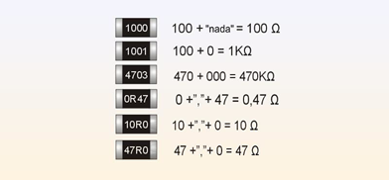

Nota. Mora, R. (2018, noviembre 4).

**Resistencia Equivalente.**

La resistencia eléctrica equivalente consiste simplemente en simplificar un circuito resistivo cualquiera, de más de una resistencia a una sola resistencia, que sustituye a las otras para facilitarnos los cálculos dentro de un circuito. En definitiva, es un artificio matemático por medio del cual se consigue estudiar el comportamiento de un circuito por medio de otro más simple con una sola resistencia.

El circuito equivalente obtenido, no es igual que el original, pero si serán iguales los parámetros totales como: Voltaje total, Corriente total y Resistencia total o Equivalente. Por ejemplo, en un circuito con varias resistencias, si se calcula la resistencia total del circuito, esta sería la resistencia equivalente, es decir, equivale a todas las resistencias del circuito.

Existen diferentes formas de circuitos resistivos que difieren según a como están conectadas las resistencias entre sí, estos son: Circuito resistivo serie, Circuito resistivo paralelo y Circuito resistivo mixto.

Slyders

DI_CF01_5-1_Circuitos

**5.2. Inductancia**

Es el efecto que se genera en un conductor ante el paso de la corriente eléctrica, llamado reactancia inductiva. Igualmente, es la relación entre la cantidad de flujo magnético y el flujo de electrones que fluye a través de un inductor o bobina.

La inductancia es representada con la letra **L** y la unidad de medida es el Henry o Henrio, el cual se representa con la letra **H,** se suelen emplear los submúltiplos miliHenrio (**mH**) y microHenrio (**μH**). y equivale a la inductancia que produce una tensión autoinducida de 1 voltio al variar constantemente su corriente a razón de 1 amperio en cada 1 segundo, como se indica en la siguiente expresión:



* Inductor o Bobina.

Componente pasivo de un circuito eléctrico que almacena energía en forma de campo magnético debido al fenómeno de autoinducción. Por lo general, está constituido por una cabeza hueca de una bobina de material conductor, generalmente hilo o alambre de cobre esmaltado. Existe una gran variedad de inductores, entre los más conocidos, los de núcleo de aire que, para aumentar su capacidad de magnetismo, agregan un núcleo de material ferroso, como se observa a continuación

**Figura 10**

*Bobina con núcleo.*

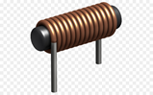

Nota.   Freepng.es. (2020).

Los inductores se oponen a los cambios bruscos en la corriente que circula a través de ellos, generando una tensión (**fem**) de sentido contrario a su polaridad intentando contrarrestar ese cambio. Cuando un inductor es conectado a una corriente eléctrica continua o directa, este presenta inicialmente una resistencia, solo mientras el campo magnético se crea, y posteriormente no presenta prácticamente oposición al paso de corriente. El inductor mantendrá una tensión autoinducida para intentar mantener la corriente, cuando por una circunstancia se disminuye la tensión.

En un inductor la inductancia depende de:

* Cantidad de vueltas o número de arrollamientos o espiras en el inductor, entre más espiras mayor será su valor en Henrios ósea mayor inductancia.
* El tamaño o diámetro de los arrollamientos, a mayor diámetro de estos, mayor valor en Henrios ósea mayor inductancia, como se observa en la figura de longitud de bovinas.
* La longitud del alambre con el que está diseñada la bobina.
* El material con el que está constituido el núcleo, si lo hay.

**Figura 11**

*Longitud de Bobinas.*

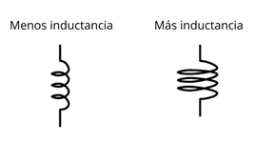

Nota. Torres[,](https://www.lifeder.com/inductancia/) J. (2021).

Para obtener el valor de inductancia de un inductor o bobina se debe de recurrir a la siguiente expresión:

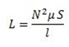

Donde,

**L:** Valor de la inductancia (H).

**N:** Número de espiras del inductor.

**μ:** Permeabilidad del núcleo (Wb/A.m).

**S:** Sección del núcleo (m²).

**𝑙:** Longitud de líneas de flujo (m).

Sí el inductor no posee núcleo, será la permeabilidad del aire.

Dependiendo de la intensidad que recorre la bobina, se creará proporcionalmente un campo de flujo magnético.

En este caso se puede decir que:

**Φ = L x I**

Donde,

**Φ:** Es el flujo magnético.

**I:** La intensidad de la bobina.

**L:** La inductancia.

Esta es otra representación que se tiene para el cálculo de la inductancia **(L)**.

Es importante tener en cuenta que cualquier conductor tiene una inductancia, incluso cuando este no forma una parte de un inductor. La inductancia de un simple hilo o alambre recto es pequeña, pero no despreciable si la corriente que pasa por él cambia con rapidez, ya que el voltaje inducido puede ser apreciable.

**Aplicaciones de los inductores.**

* Una gran aplicación de los inductores es la creación de transformadores para permitir aumentar o disminuir voltajes de corriente alterna.
* Una aplicación interesante es la utilización como inductor en los autos, el cual forma parte del sistema de ignición.
* Como elemento adicional el cual está junto al tubo y que usualmente se llama balastro en los sistemas de iluminación con tubos fluorescentes.
* Para filtrar voltajes rizo restantes de corriente alterna AC rectificada y solo adquirir corriente continua o directa CC en la salida, en las fuentes de alimentación.
* Se usan inductores en paralelo con un capacitor, para crear sintonizadores por medio de circuitos resonantes como sintonizadores en receptores de radio o televisión, el cual permite la sintonía de emisoras o canales de televisión.
* Tipos de Bobinas

Son varios los tipos de bobina que existen. Principalmente se encuentran alambradas, impresas y con código de colores.

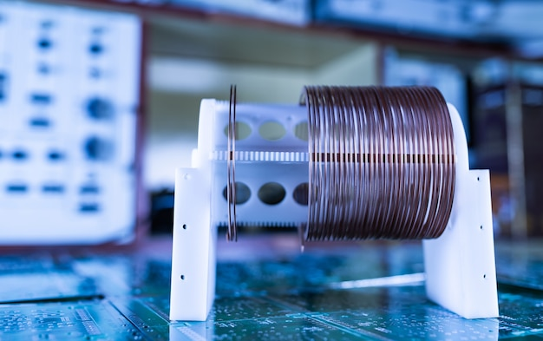

* **Inductores o bobinas en serie**

En la siguiente figura, se observan tres bobinas conectadas en serie.

**Figura 12**

*Arreglo de Bobinas en serie.*

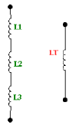

Nota. Componentes pasivos (s.f).

La suma de los valores de inductancias equivale a la inductancia total (o bobina equivalente) del arreglo, que en este caso es:

**LT = L1 + L2 + L3**

En general, para calcular el valor de la inductancia total (o bobina equivalente) de un arreglo de inductores o bobinas en serie, se deben sumar los valores de inductancia individuales. La expresión matemática es:

**LT = L1 + L2 + L3 +…+ LN**

donde N es el número de bobinas o inductores conectados

* **Inductores o bobinas en paralelo.**

**Figura 13**

*Inductores o bobinas en paralelo*

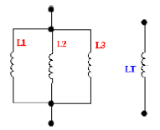

Haga clic aquí para escribir texto.Nota. SENA (2021).

En la anterior figura, puede observarse que, para obtener valores de bobina o inductor equivalente de varios inductores conectados en paralelo, se hace un procedimiento similar al que se hace cuando se trabaja con resistencias igualmente en paralelo. En este ejemplo se presentan 3 bobinas en paralelo, pero el procedimiento se puede realizar para un sinnúmero de inductores conectados, con la siguiente expresión:

**1/LT = 1/L1 + 1/L2 + 1/L3 + … 1/LN**

donde N es el número de bobinas conectadas en paralelo.

**5.3. Capacitancia**

Reactancia capacitiva en la corriente eléctrica. Capacidad que tiene un componente, cuerpo, circuito, etc., para acumular y mantener energía en forma de carga eléctrica. La capacitancia es una magnitud que expresa la cantidad de energía eléctrica almacenada para un voltaje proporcionado. El componente más habitual que acumula energía es el capacitor o condensador, como se observa a continuación:

**Figura 14**

*Capacitor Sencillo.*

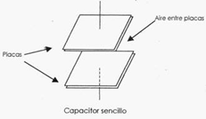

Nota. Magallanes Sandoval, J. (2010).

La correlación entre el voltaje, o tensión, que existe entre las placas de un capacitor y la carga eléctrica acumulada en este, se detalla con la siguiente fórmula matemática:



Donde:

|  |  |
| --- | --- |
| ***C:*** | Es la capacidad, medida en faradios; esta unidad es relativamente grande y suelen utilizarse submúltiplos como el microfaradio (**μf**), nanofaradio (**nf**) o picofaradio (**pf**). |
| ***q:*** | Es la carga eléctrica almacenada, medida en culombios. |
| ***V:*** | La diferencia de potencial (o tensión), medida en voltios. |

**Condensador o Capacitor.**

El primer capacitor en la historia de la electricidad es la botella de Leyden.

**Figura 15**

*Botella de Leyden*

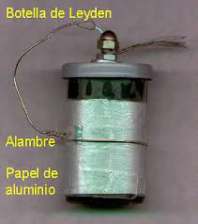

Nota. CIENCIA FÁCIL (s.f).

Un condensador o capacitor es un componente que acumula carga eléctrica. El capacitor se constituye de dos placas, usualmente metálicas, que están apartadas por un material dieléctrico o aislante, el cual puede ser aire u otro material que no permita que estas partes metálicas tengan contacto. Tiene una similitud a una batería simple, pero el capacitor únicamente acumula energía, ya que no puede generarla. Los capacitores se miden en faradios (f), pudiéndose encontrar capacitores que se dan en microfaradios (uf), picofaradios (pf) y nanofaradios (nf).

Cabe recalcar que la capacitancia siempre será una magnitud positiva y esta depende de la contextura del condensador o capacitor ya sea de las láminas paralelas, si es cilíndrico o esférico. Otra variable del que depende este es del material dieléctrico que se utiliza entre las dos placas del capacitor. Entre más alta sea la constante dieléctrica del material aislante utilizado, mayor es la capacitancia, como se ve en la siguiente imagen. En la práctica, el comportamiento eléctrico del capacitor se enuncia mediante la siguiente ecuación diferencial, la cual se obtiene derivando respecto al tiempo la ecuación anterior.

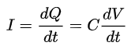

Donde **I** equivale a corriente dada en amperios.



Donde,

**C:** Es la capacidad, en faradios.

**A:** Es el área de las placas, en metros cuadrados.

**ε:** Es la permitividad.

**d:** Es la separación entre las placas, en metros.

**Figura 16**

*Capacitor Excitado*

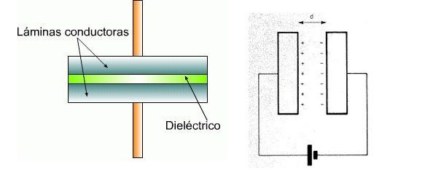

Nota. AREATECNOLOGIA(s.f.).

**Aplicaciones de un Capacitor**

* Descargas rápidas, como un Flash, en donde el capacitor se tiene que evacuar su carga a gran velocidad para generar un *flasheo* necesario, esto se logra con facilidad mediante la conexión en paralelo con una una resistencia de bajo ohmiaje.
* Para eliminar el "rizado" que se crea en el proceso de la rectificación de voltaje en la conversión de voltaje alterno Vac a voltaje continuo o directo Vdc
* Un capacitor, idealmente, tiene un comportamiento como el de un corto circuito ante una señal de corriente alterna AC y como un circuito abierto para señales de corriente continua o directa CC. Este comportamiento lo hace óptimo para aislar etapas o áreas de un circuito.

**Condensadores en serie**

En la siguiente figura puede observarse que se conectan cuatro capacitores en serie, con el fin de obtener el condensador o capacitor equivalente, mediante la utilización de la expresión:

**1/CT = 1/C1 + 1/C2 + 1/C3 + 1/C4**

**Figura 17**

*Condensadores en serie*

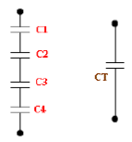

Nota. SENA (2021).

Si se desea realizar el cálculo de más de dos capacitores conectados en serie, se puede hacer con ayuda de la siguiente fórmula:

**1 / CT = 1 / C1 + 1 / C2 + ...+ 1 / CN**

donde N es el número de capacitores

**Condensadores en paralelo**

La siguiente figura, permite que se observe como se conectan 4 condensadores en paralelo, para obtener el condensador o capacitor equivalente se utiliza la siguiente expresión:

**CT = C1 + C2 + C3 + C4**

**Figura 18**

*Condensadores en paralelo.*

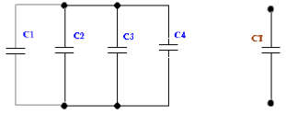

Nota. SENA (2021).

Si se desea realizar el cálculo para cualquier número de capacitores en paralelo, se puede obtener esto con la ayuda de la siguiente expresión:

**CT = C1 + C2 + ...+ CN** donde N es el número de condensadores.

Para obtener el capacitor equivalente de conexión de condensadores en paralelo, solo basta con sumar cada uno de sus valores de capacitancia.

**Tipos de Capacitores o Condensadores**

**Figura 19**

*Tipos de Capacitores.*

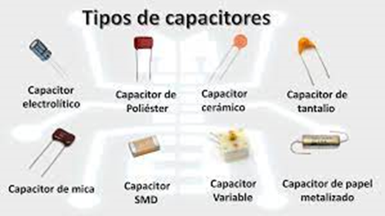

[Nota.](https://m.facebook.com/CircuitosListos/photos/a.1595094837455375/2661939650770883/?type=3&source=48) Circuitos Listos (2002, agosto 22).

**Capacitores fijos.** Son de capacidad fija, cuyo valor no se puede modificar y está determinado por el fabricante. El tipo de dieléctrico utilizado para su construcción define sus características principales y el tipo tales como:

**• Cerámicos**

**• Plástico**

**• Mica**

**• Electrolíticos**

**• De doble capa eléctrica**

**Capacitores Cerámicos:** la cerámica creada a partir del dióxido de titanio es el dieléctrico comúnmente utilizado por estos Capacitores. Este material le da características de inestabilidad al condensador por lo que en base al material se hace la clasificación de dos grupos:

**Grupo I.** Coeficiente de temperatura mejor definido y casi constante y caracterizados por una alta estabilidad.

**Grupo II.** De características no lineales, coeficiente de temperatura prácticamente no definido, los valores de capacitancia varían considerablemente con la temperatura, el voltaje y uso. Tiene una elevada permitividad.

Tiene amplias posibilidades de diseño mecánico y eléctrico gracias a las altas constantes dieléctricas que permite las características de la cerámica.

**Capacitores de plástico:**son condensadores con altas resistencias de aislamiento y elevadas temperaturas de trabajo. Se pueden diferenciar entre los de tipo k y tipo MK, el cual es determinado por el proceso de fabricación que está regido por el material utilizado para su armadura, en el caso uno de metal y en el caso dos; metal vaporizado.

Se pueden distinguir estos tipos comerciales según el dieléctrico utilizado, como se ve a continuación:

**Tabla 6**

*Características típicas de los capacitores de plástico*

|  |  |  |  |  |
| --- | --- | --- | --- | --- |
| TIPO | CAPACIDAD | TOLERANCIA | TENSION | TEMPERATURA |
| KS | **2pF-330nF** | **+/- 0,5% +/- 5%** | **25V – 630V** | **-55° C - 70° C** |
| KP | **2pF-100nF** | **+/- 1% +/- 5%** | **63V – 630V** | **-55° C – 85° C** |
| MKP | **1,5nF-4700nF** | **+/- 5% +/- 20%** | **0,25KV – 40KV** | **-40° C – 85° C** |
| MKY | **100nF-1000nF** | **+/- 1% +/- 5%** | **0,25KV – 40KV** | **-55° C – 85° C** |
| MKT | **680pF-0,01mF** | **+/- 5% +/- 20%** | **25V – 630V** | **-55° C – 100° C** |
| MKC | **1nF-1000nF** | **+/- 5% +/- 20%** | **25V – 630V** | **-55° C – 100° C** |

Nota. SENA (2021).

En donde se definen las siguientes siglas:

|  |  |
| --- | --- |
| **KS** | Styroflex. Compuesto por un dieléctrico es de poliestireno más láminas de metal. |
| **KP** | Compuesto por dieléctrico de polipropileno más láminas de metal. |
| **MKP** | Compuesto por dieléctrico de polipropileno y armaduras de metal vaporizado. |
| **MKY** | Compuesto por dieléctrico de polipropileno de alta eficiencia y láminas de metal vaporizado. |
| **MKT** | Compuesto por dieléctrico de teraftalato de polietileno (poliéster), más láminas de metal vaporizado. |
| **MKC** | Makrofol, Compuesto por dieléctrico de policarbonato más metal vaporizado para las armaduras. |

Las características típicas de los capacitores de plástico se relacionan a continuación:

Interactivo - Acordeón

DI_CF01_5-3_Capacitadoresdeplastico

**Capacitores variables**

Capacitores con la particularidad de poder variar su capacitancia. Hay capacitores variables cuya aplicación conlleva a variaciones de frecuencias en un circuito de manera frecuente, por ejemplo, sintonizadores; y Capacitores de ajuste, comúnmente llamados trimmers, que normalmente son ajustados una sola vez en la placa para aplicaciones de reparación y puesta a punto. El desplazamiento mecánico entre las placas enfrentadas es lo que permite esta variación de la capacitancia.

La forma constructiva de las placas enfrentadas es la que determina la relación con que varían su capacidad respecto al ángulo de rotación viene determinada, obedeciendo diferentes leyes de variación como la lineal, logarítmica y cuadrática corregida.

**Figura 20**

*Capacitores variables*

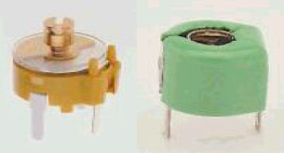

Nota. SENA (2021).

**5.4. Fuentes independientes**

Las fuentes de corriente son aquellas que suministran una corriente constante al circuito o resistencia que se les conecte. Por tanto, si cambia el valor de la resistencia de carga, la fuente aumenta o disminuye la diferencia de potencial entre sus terminales, de tal forma para conservar constante la corriente por esa resistencia.

Slyders

DI_CF01_5-5_FuentesIndependientes

**5.5. Fuentes dependientes**

Son fuentes dependientes aquellas cuya tensión o corriente es proporcional a la tensión o corriente por alguna rama del circuito.

Slyders

DI_CF01_5-5_FuentesDependientes

Las cantidades **μ** y **β** son constantes adimensionales, llamadas habitualmente ganancia en voltaje o corriente respectivamente. Las constantes **r** y **g** tienen unidades de Ohm y Mho respectivamente.

Las fuentes dependientes son componentes fundamentales en el análisis de circuitos amplificadores. También desempeñan otras funciones, tales como aislar una etapa determinada de un circuito del resto de la red o entregar una resistencia negativa.

Como se sabe, el resistor es un elemento pasivo con resistencia positiva. Sin embargo, por medio de las fuentes dependientes se pueden fabricar resistencias negativas.

1. **SINTESIS:**

La electricidad es un conjunto de fenómenos físicos que se producen cuando existe un movimiento de los electrones de los átomos que forman cualquier tipo de materia, que se determina mediante un sistema, teniendo en cuenta sus características propias y los elementos que le componen.

En el siguiente mapa conceptual, podrá observar en detalle cuales son los conceptos relacionados con el tema de la electricidad:

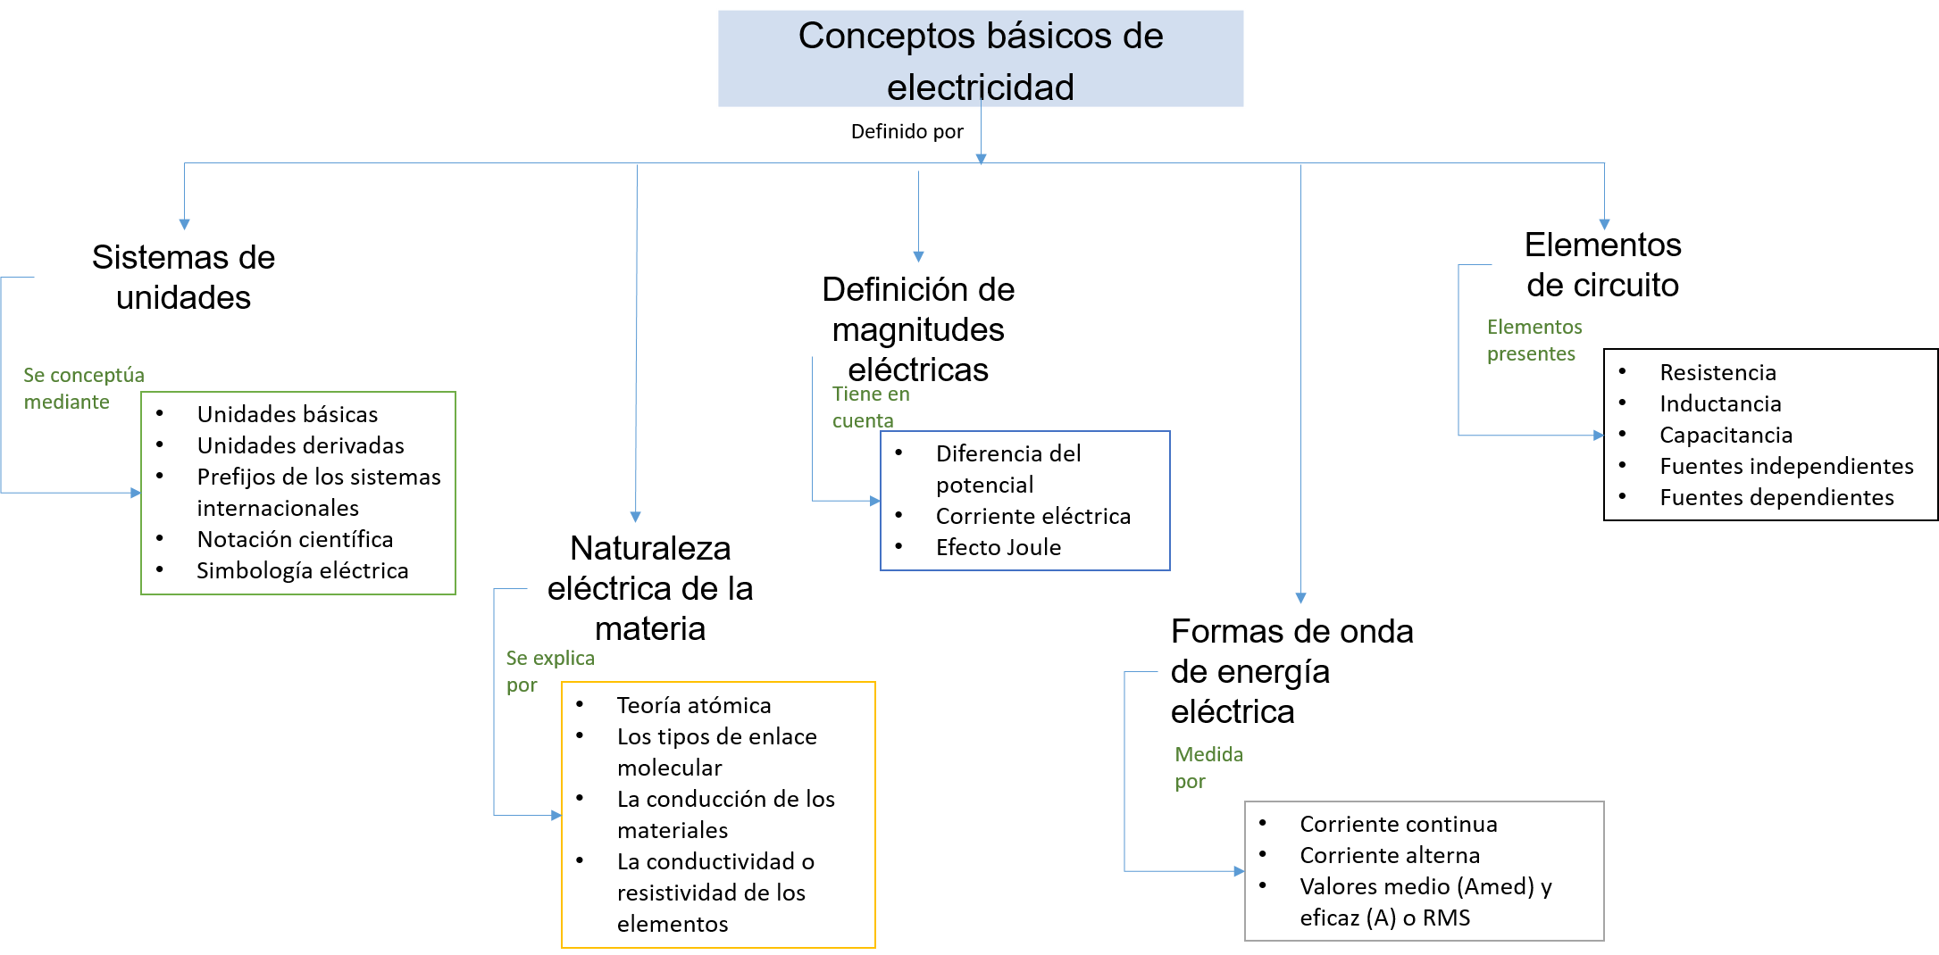

1. **ACTIVIDADES DIDÁCTICAS**

|  |  |
| --- | --- |
| DESCRIPCIÓN DE ACTIVIDAD DIDÁCTICA | |
| Nombre de la Actividad | Símbolos eléctricos |
| Objetivo de la actividad | **Relacionar los principales símbolos utilizados en el contexto de la electricidad según el Ministerio de Minas y Energía** |
| Tipo de actividad sugerida |  |
| Archivo de la actividad  (Anexo donde se describe la actividad propuesta) | Anexo 1 Actividad Conceptos básicos de electricidad |

1. **MATERIAL COMPLEMENTARIO**

|  |  |  |  |
| --- | --- | --- | --- |
| Tema | Referencia APA del material | Tipo de material  (Video, capítulo de libro, artículo, otro) | Enlace del recurso o  archivo del documento o material |
| **1. Sistema de unidades** | Instituto Colombiano de Normas Técnicas y Certificación - ICONTEC. (1998). Norma Técnica Colombiana NTC 2050 Código Eléctrico Colombiano. Recuperado el 6 de julio del 2021 de la base de datos biblioteca SENA. | Norma Técnica Colombiana Código Eléctrico Colombiano. | Base de datos SENA |
| **1. Sistema de unidades** | Ministerio de Minas y Energía. ANEXO GENERAL DEL RETIE RESOLUCIÓN 90708 DE AGOSTO 30 DE 2013 | Documento legal | <https://sic.gov.co/sites/default/files/files/reglamentos%20tecnicos/ANEXO%20GENERAL%20RETIE%20Res%2090708%20de%202013%20actualizado%20a%20Res%202017-03-29.pdf> |
| **1. Sistema de unidades** | CÓDIGO ELÉCTRICO COLOMBIANO. NORMA TECNICA COLOMBIANA 2050 NTC 2050 | Cartilla | <https://medicert.com.co/docs/NTC-2050.pdf> |

1. G**LOSARIO**

|  |  |
| --- | --- |
| TÉRMINO | SIGNIFICADO |
| Átomo | Es la unidad más pequeña de un elemento químico que mantiene su identidad o sus propiedades. |
| Aislante | Material o sustancia que presenta una conductividad eléctrica casi nula, debido a que los electrones de sus átomos están fuertemente ligados al núcleo, evitando su movimiento. |
| Amperio o Ampere | Unidad de la intensidad de la corriente eléctrica cuyo símbolo es "A". |
| Batería | Fuente del voltaje que convierte energía química en energía eléctrica de Corriente Continua (CC). |
| Cable | En electricidad, alambre con propiedades conductoras de la energía eléctrica. Está formado por uno o varios conductores constituidos a su vez por varios hilos elementales de cobre; también pueden ser de aluminio, pero se utiliza raramente. Todo el metal va protegido por una cubierta aislante flexible y normalmente impermeable. |
| Capacitancia | Reactancia capacitiva en la corriente eléctrica. Capacidad que tiene un componente, cuerpo, circuito, etc., para acumular una carga eléctrica. |
| Corriente alterna | Es aquella en la que su sentido de movimiento varía con el tiempo y sus valores o magnitudes no permanecen incesantes. |
| Corriente continua | Es aquella en la que su valor o magnitud se sitúa constante en el tiempo y sin una dirección variante. |
| Corriente eléctrica | La corriente eléctrica consiste en el movimiento de electrones por unidad de tiempo a través de un conductor eléctrico. |
| Energía eléctrica | Se define como la potencia consumida por una instalación eléctrica en un determinado tiempo. Se representa con la letra E. (Naturaeduca.com). |
| Importancia de la resistividad | Permite entender qué materiales nos dan mayor y menor resistencia al fluir la corriente, así también conocer el terreno adecuado de la puesta a tierra. |
| Inductancia | Reactancia inductiva en la corriente eléctrica. Es una relación entre la cantidad de flujo magnético y la corriente que circula por un inductor o bobina. |
| Potencia eléctrica | Volumen de energía que gasta una instalación eléctrica en la unidad de tiempo. Se representa con la letra P. |
| Resistividad | Producto que da la multiplicación de la resistencia de un conductor eléctrico por el cociente que resulta de dividir la sección del cable por su longitud. |
| Resistencia eléctrica | Es la oposición que ejercen los materiales al movimiento de la corriente eléctrica. |
| Semiconductor | Cuerpo no metálico que conduce imperfectamente  la electricidad y cuya resistividad disminuye al aumentar la temperatura. |
| Tensión alterna | Es aquella en la que su polaridad se modifica con el tiempo y cuya magnitud es cambiante. |
| Tensión continua | Su polaridad no se modifica en el tiempo. |
| Tensión o Voltaje | Es una fuerza capaz de generar un flujo de electrones. |

1. **REFERENCIAS BIBLIOGRÁFICAS:**

AREATECNOLOGIA(s.f.). *Condensador Eléctrico.* www.areatecnologia.com. <https://www.areatecnologia.com/electricidad/condensador.html>

BIPM. (s.f). *The International System of Units (SI): Base units*. <https://www.bipm.org/en/measurement-units/si-base-units>

Çengel, Y. A., y Boles, M. A. (2012). *Termodinámica* (Octava ed.). Mc Graw Hill.

Centro Español de Metrología. (2013). *El Sistema Internacional de Unidades*. Centro Español de Metrología (CEM). <https://www.cem.es/sites/default/files/2021-01/SistemaInternacionalUnidades.pdf>

CIENCIA FÁCIL (s.f). Generador electrostático y botella de Leyden de frasco de película. www.cienciafacil.com. <https://www.cienciafacil.com/BotellaDeLeyden.html>

Ciudad Universitaria Virtual de San Isidoro (2014). Estudio de los factores que afectan a la resistencia de un conductor. Práctica virtual. <https://www.cuvsi.com/2014/12/estudio-de-los-factores-que-afectan-la.html>

Freepng.es. (2020). Inductancia de la bobina Electromagnética Choke Inductor Uh - otros Imágen de Png. <https://www.freepng.es/png-9g7ec0/>

Generatuluz. (2021) Corriente alterna y la corriente continua, ¿Cuál es la diferencia? generatuluz. <https://www.generatuluz.com/tu-propia-instalacion-aislada/la-corriente-alterna-y-la-corriente-continua/>

Gómez, A. (2020). *Notación Científica Introducción*. Matemáticas profe Alex. [video]. Youtube. <https://www.youtube.com/watch?v=qjX4wKUoK7E>

Hayt, W. y Kemmerly, J. (1989). *Análisis de Circuitos en Ingeniería*. Edit.McGraw Hill.

Herasme Medina, E., Gómez Reynoso, C., y González Ramírez, C. (2012). *Física básica: para instituciones de educación superior* (Primera ed.). Impresos Junior's. <https://www.studocu.com/latam/document/universidad-autonoma-de-santo-domingo/fisica-basica/fisica-basica-para-instituciones-de-educacion-superior/11729833>

Huelsman, L. (1988). *Teoría de Circuitos*. Edit. Prentice Hall.

Instituto Colombiano de Normas Técnicas y Certificación - ICONTEC. (1998). Norma Técnica Colombiana NTC 2050 Código Eléctrico Colombiano. Recuperado el 6 de julio del 2021 de la base de datos biblioteca SENA.

Johnson, D., Hilburn, J. y Johnson, J. (1991). *Análisis Básico de Circuitos Eléctricos*. Prentice Hall.

Magallanes Sandoval, J. (2010). Capítulo 13: Capacitancia. mailxmail.com. <https://es.scribd.com/document/171341752/CAPITULO-13-CAPACITANCIA-REACTANCIA-CAPACITIVA-Y-CIRCUITOS-CAP-PGS-251-A-274>

Mantilla, G. (**1980).** *Unidades de medida para electricidad*. SENA. <https://hdl.handle.net/11404/1847>

Mantilla, G. (**1985).** *La ley de Joule*. SENA. <https://hdl.handle.net/11404/1852>

Mantilla, G. (**1985).** *Fuerza, trabajo y potencia*. SENA. https://hdl.handle.net/11404/1851

Matemóvil. (2020). *Conversiones con Prefijos del Sistema Internacional de Unidades*. [video]. Youtube. <https://www.youtube.com/watch?v=fYbo4-g7-IY>

Mora, R. (2018, noviembre 4). *Resistencias SMD (smt): cómo interpretar los valores*. [Web log post]. Neclo- Ciencia y cultura al máximo. <https://www.negocioscontralaobsolescencia.com/taller/resistencias-smd-smt-como-interpretar-los-valores>

Ministerio de Minas y Energía de Colombia (2013). Resolución Número 90708 de 2013 y anexos. Por la cual se expide el Reglamento Técnico de Instalaciones Eléctricas - RETIE, que fija las condiciones técnicas que garanticen la seguridad en los procesos de Generación, Transmisión, Transformación, Distribución y Utilización de la energía eléctrica en la República de Colombia y se dictan otras disposiciones. Agosto 30 de 2013. <https://sic.gov.co/sites/default/files/files/reglamentos%20tecnicos/ANEXO%20GENERAL%20RETIE%20Res%2090708%20de%202013%20actualizado%20a%20Res%202017-03-29.pdf>

Orjuela Gutierrez, C. (2009, febrero 22) *Tablas de valores* [Web log post]. Fundamentos de electrotécnica. <http://materialesresistivos.blogspot.com/2009/02/tablas-de-valores.html>

SENA. (**1995).** *Electricidad aplicada: guía de estudio*. SENA, TEL-A-TRAIN. <https://hdl.handle.net/11404/756>

Torres[,](https://www.lifeder.com/inductancia/) J. (2021). *Inductancia*. Lifeder. <https://www.lifeder.com/inductancia/>.

1. **CONTROL DEL DOCUMENTO**

|  |  |  |  |  |
| --- | --- | --- | --- | --- |
|  | Nombre | Cargo | Dependencia  *(Para el SENA indicar Regional y Centro de Formación)* | Fecha |
| Autor (es) | Linda Patricia Díaz Rivera | Consultora | Global Green Growth Institute (GGGI) | Julio de 2021. |
| Jaime Peñaloza Trespalacios | Experto Técnico | Regional Distrito Capital - Centro Electricidad, Electrónica y Telecomunicaciones | Julio de 2021. |
| Leidy Carolina Arias | Diseñadora instruccional | Regional Distrito Capital- Centro de diseño y metrología | Julio de 2021 |
| Carolina Coca Salazar | Revisora metodológica y pedagógica | Regional Distrito Capital- Centro de diseño y metrología | Julio de 2021 |
| Jhon Jairo Rodríguez Pérez | Diseñador y evaluador instruccional | Regional Distrito Capital – Centro para la Industria de la Comunicación Gráfica. | Julio de 2021 |
|  | Juan Gilberto Cortes Giraldo | Diseñador instruccional | Regional Tolima – Centro de Comercio y Servicios | Julio de 2023 |
|  | María Inés Machado López | Metodóloga | Regional Tolima – Centro de Comercio y Servicios | Julio de 2023 |

1. **Control de cambios**

|  |  |  |  |  |  |
| --- | --- | --- | --- | --- | --- |
|  | Nombre | Cargo | Dependencia | Fecha | Razón del Cambio |
| Autor (es) |  |  |  |  |  |